|  |  |
| --- | --- |
|  |  |

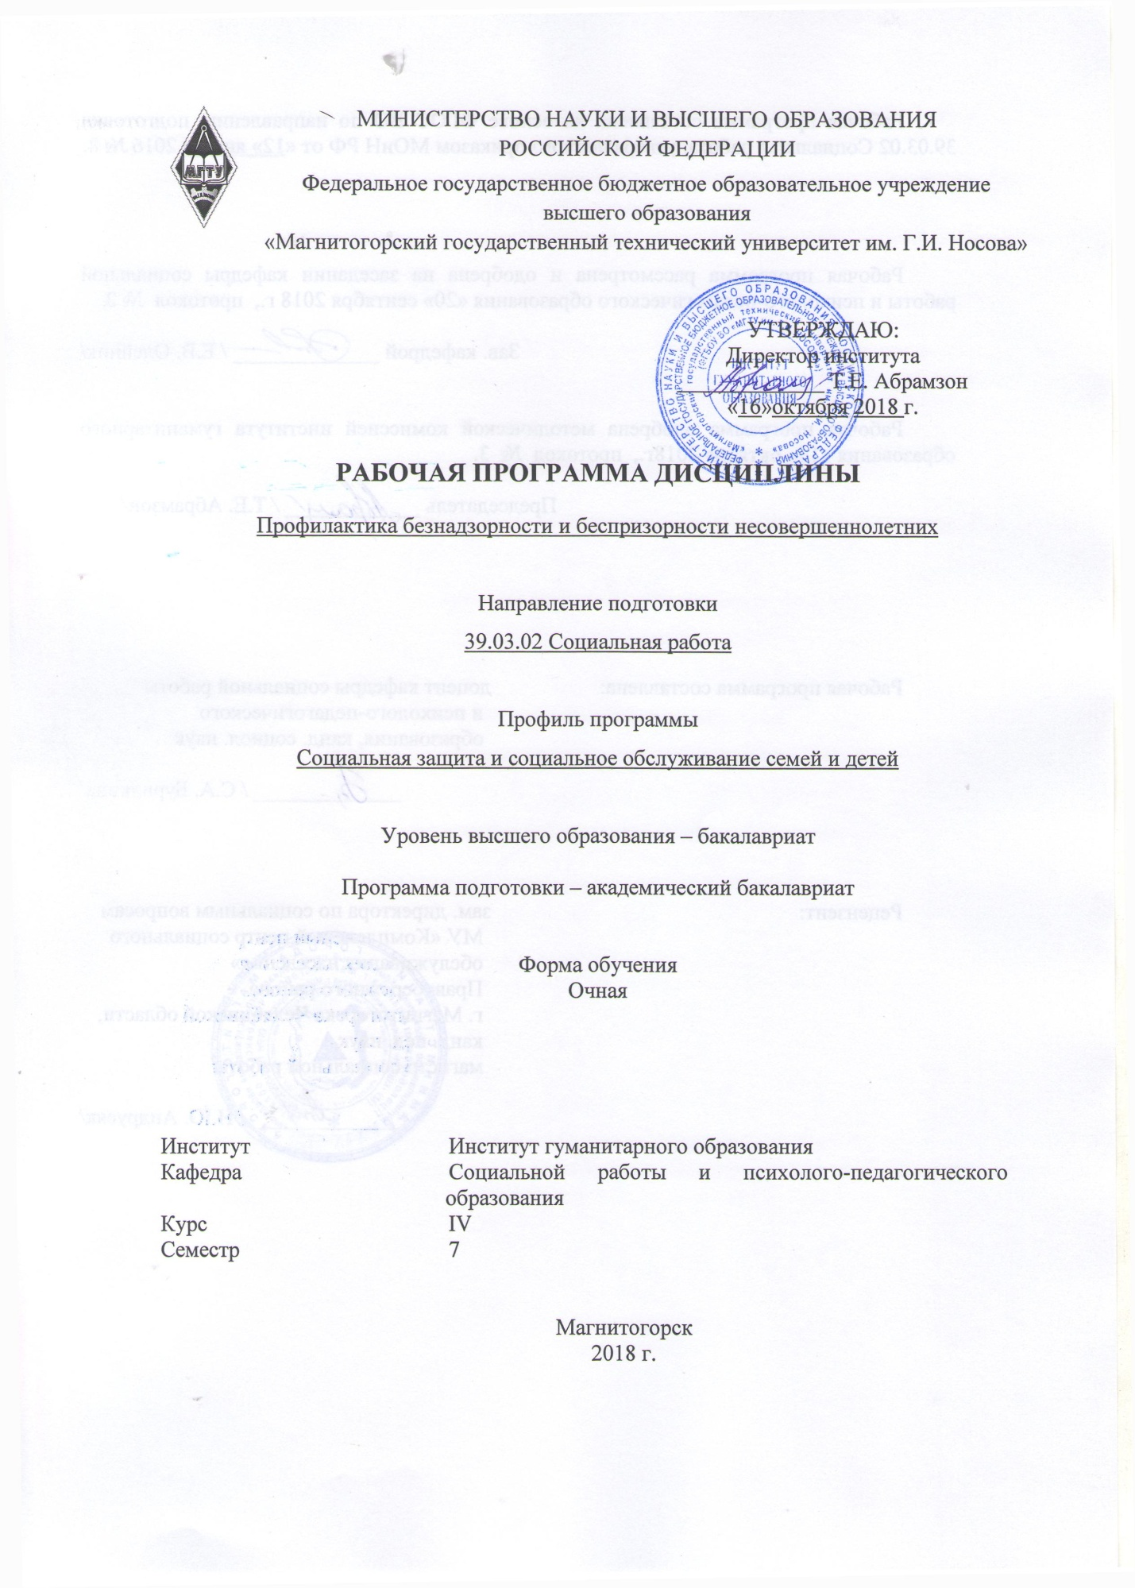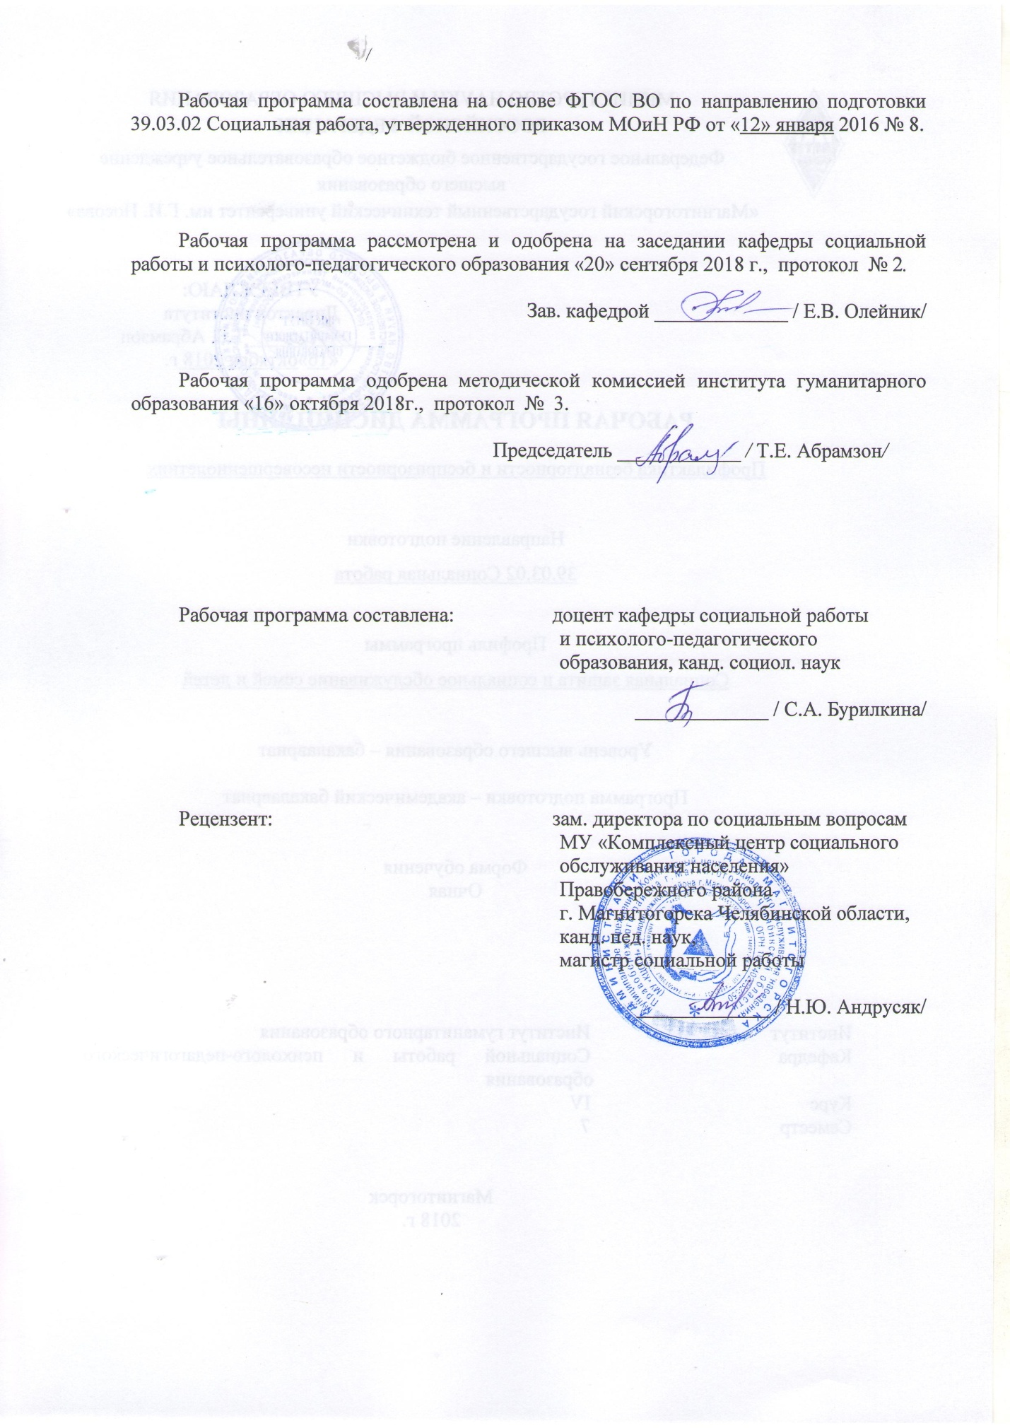

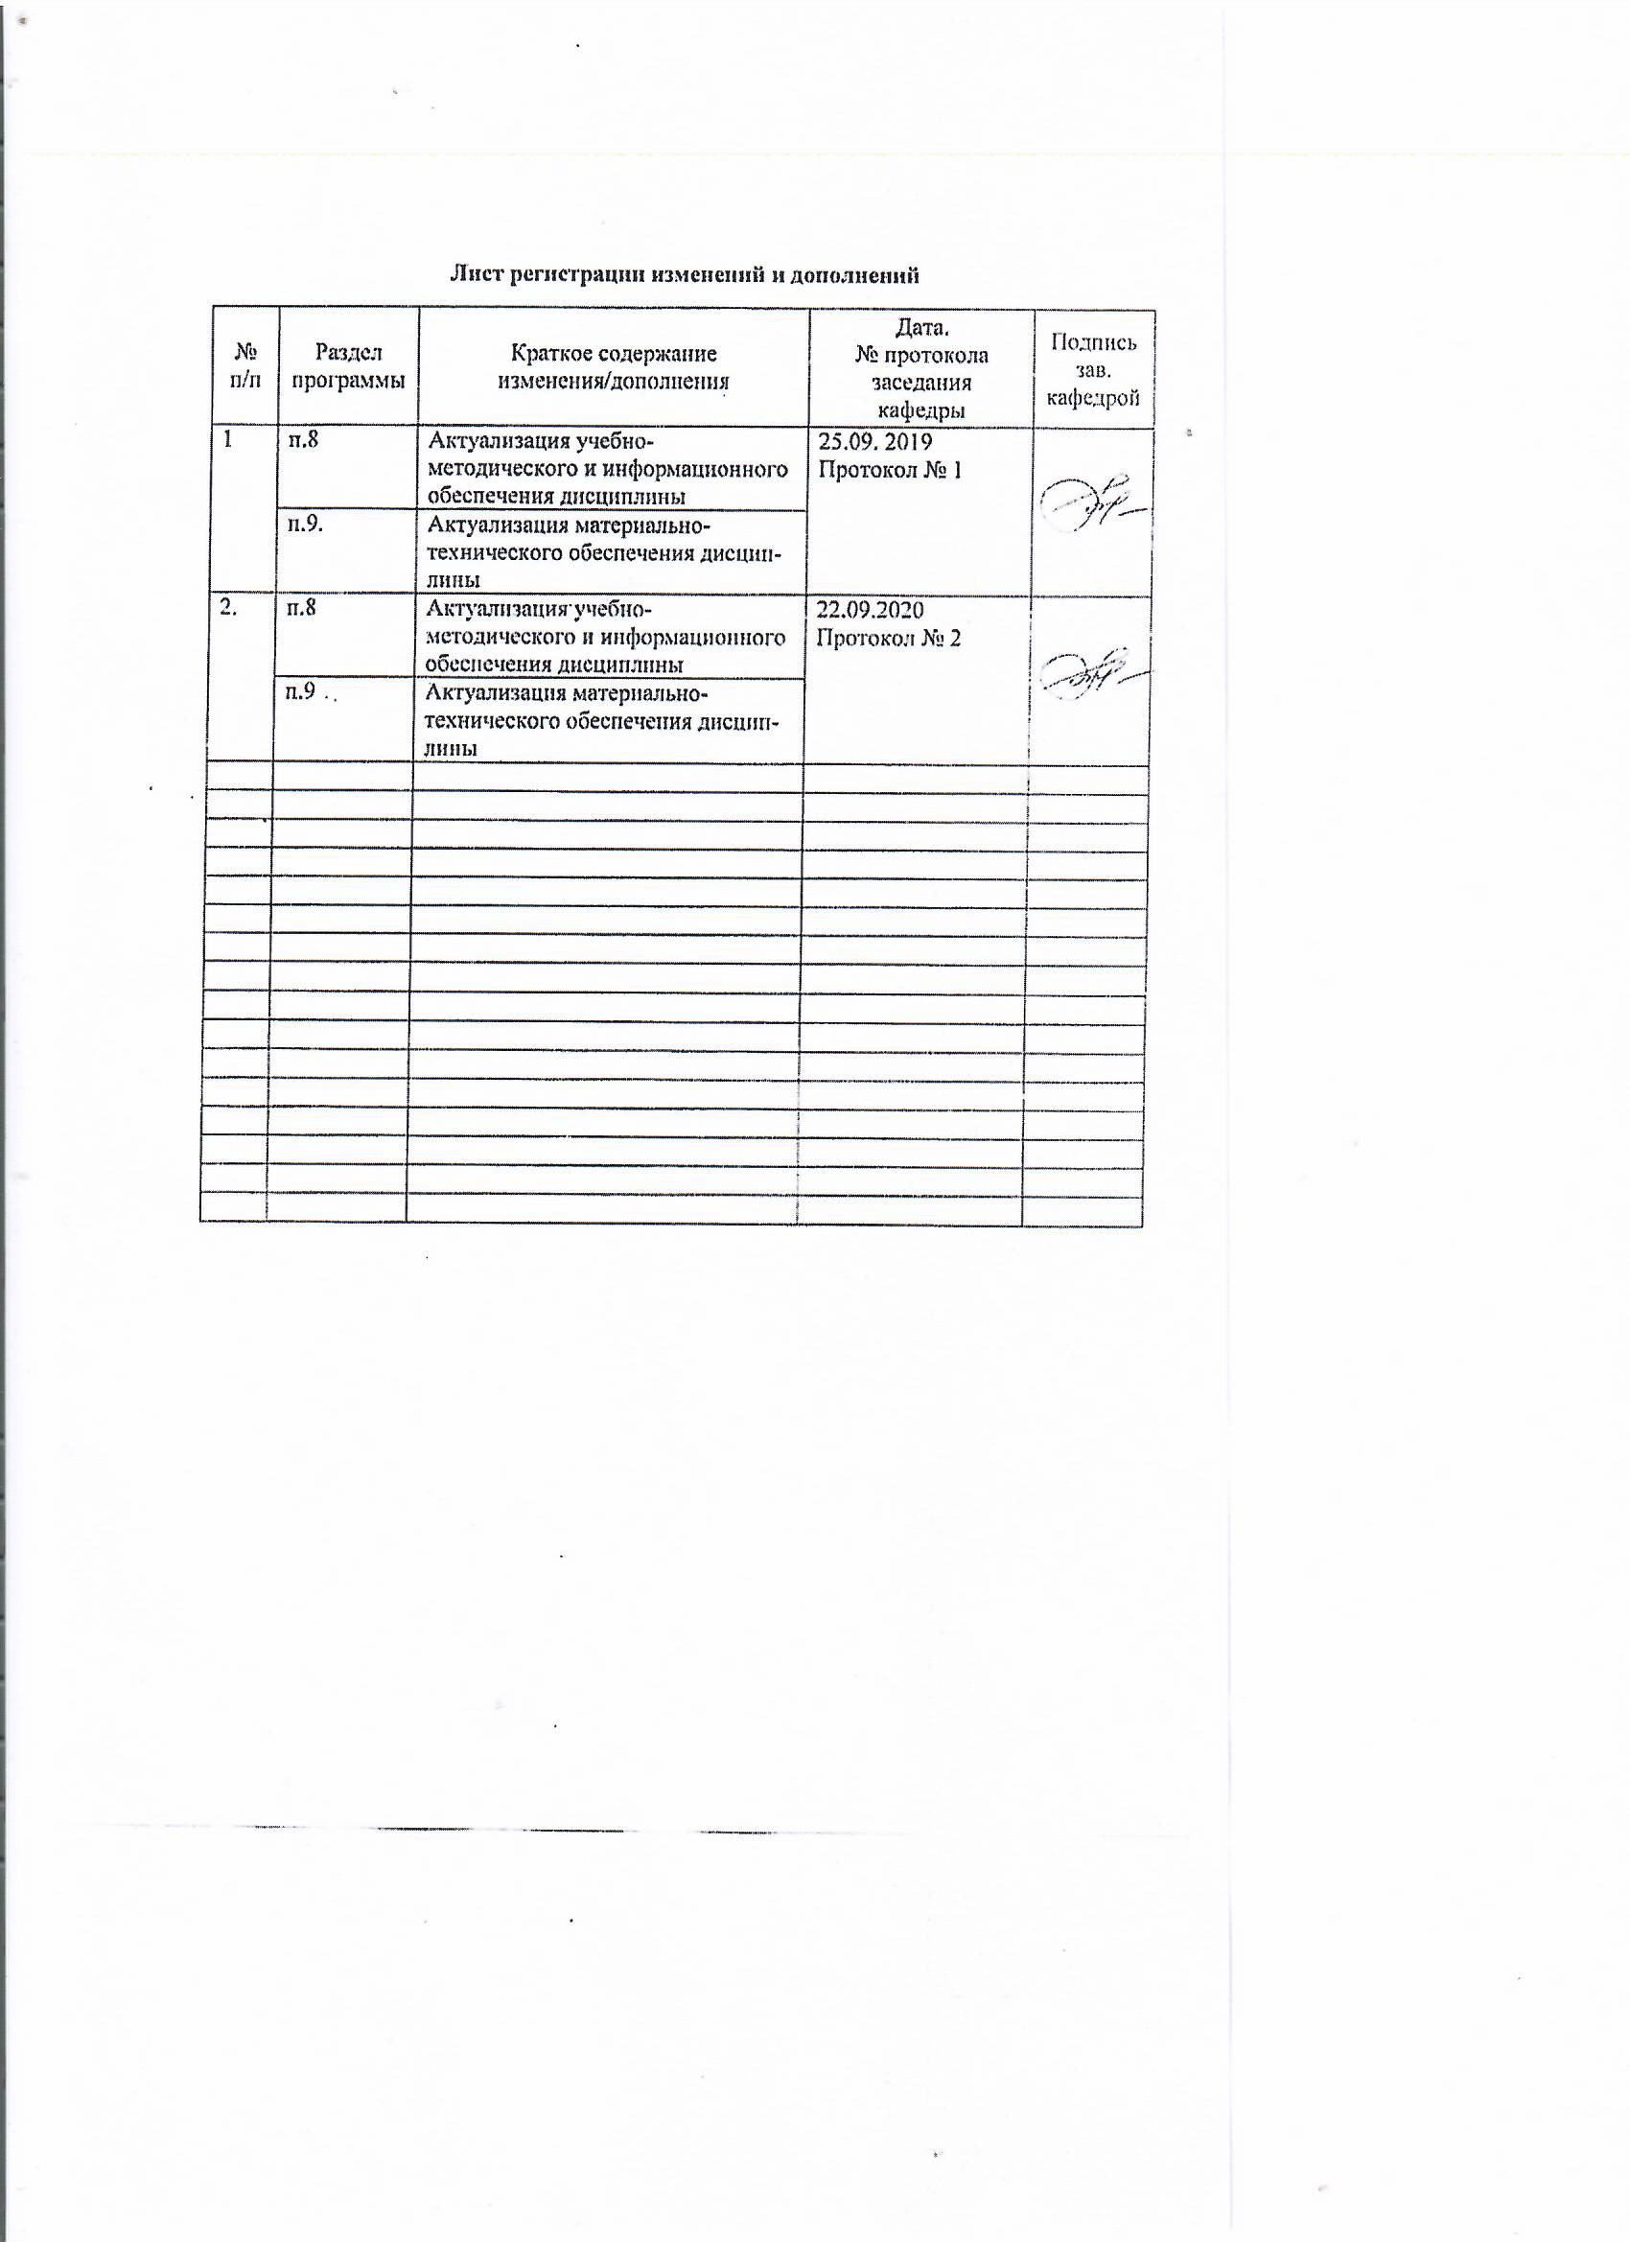1 Цели освоения дисциплины

Целями освоения дисциплины Б1.В.ДВ.8.1 «Профилактика безнадзорности и беспризорности несовершеннолетних» являются:

– формирование системы теоретических знаний и практических умений о профилактической работе с семьей группы риска, а так же умений грамотно применять полученные знания на практике;

– формирование знаний о формах оказания социальной помощи семьям группы риска.

# 2 Место дисциплины в структуре образовательной программы подготовки бакалавра

Дисциплина Б1.В.ДВ.8.1 «Профилактика безнадзорности и беспризорности несовершеннолетних» является дисциплиной по выбору и входит в вариативную часть блока 1 образовательной программы.

Для изучения дисциплины необходимы знания, умения, владения, сформированные в результате изучения дисциплин «Теория социальной работы», «Введение в профессию», «Социальные технологии и технологии социальной работы», «Профессионально-этические основы социальной работы», «Нормативно-правовое обеспечение социальной работы», «История социальной работы», «Организация социально-культурной деятельности в учреждениях социальной службы», «Социально-педагогическая деятельность в учреждениях социальной защиты», «Социальная диагностика в работе с семьей и детьми», «Психология социальной работы с семьей», «Основы социальной работы с детьми, лишенными родительского попечительства», «Семейная педагогика», «Безопасность жизнедеятельности», «Социальное сопровождение семьи», «Опыт социальной работы с семьей», «Профилактика в социальной работе с семьей и детьми», «Опыт межведомственного взаимодействия в работе с семьей и детьми».

Знания, умения, владения, полученные при изучении данной дисциплины будут необходимы для изучения дисциплин «Социальная квалиметрия и стандартизация социальных услуг», «Деятельность негосударственных организаций в социальной поддержке семьи и детей». Управление системой социальной защиты детства, Социальное партнерство в социальной поддержке семьи и детей, Основы семейного консультирования

# 3 Компетенции обучающегося, формируемые в результате освоения дисциплины и планируемые результаты обучения

В результате освоения дисциплины «Профилактика безнадзорности и беспризорности несовершеннолетних» обучающийся должен обладать следующими компетенциями:

| Структурный  элемент  компетенции | Планируемые результаты обучения |
| --- | --- |
| **ПК-2 способностью к выбору, разработке и эффективной реализации социальных технологий и технологий социальной работы, направленных на обеспечение прав человека в сфере социальной защиты** | |
| Знать | * теории социальных технологий и технологий социальной работы, направленных на обеспечение прав человека в сфере социальной защиты причины безнадзорности и беспризорности;   типичные проблемы безнадзорных и беспризорных |
| Уметь | разрабатывать и применять социальные технологии и технологии социальной работы,  обосновывать выбор, разработку и эффективную реализацию социальных технологий и технологий социальной работы, направленных на обеспечение прав человека в сфере социальной защитыкорректно выражать и аргументированно обосновывать положения предметной области знания. |
| Владеть | Владеть: опытом разработки и эффективной реализации социальных технологий и технологий социальной работы, направленных на обеспечение прав человека в сфере социальной защиты |
| **ПК-6– способностью к осуществлению профилактики обстоятельств, обусловливающих потребность граждан в социальных услугах, мерах социальной помощи** | |
| Знать | * основы профилактики обстоятельств, обусловливающих потребность граждан в социальных услугах, мерах социальной помощи * причины безнадзорности и беспризорности;   типичные проблемы безнадзорных и беспризорных |
| Уметь | * осуществлять профилактику обстоятельств, обусловливающих потребность граждан в социальных услугах, мерах социальной помощи * анализировать параметры семьи как системы; * обсуждать способы эффективной помощи семье и ее членам;   корректно выражать и аргументированно обосновывать положения предметной области знания. |
| Владеть | * навыками осуществления профилактики обстоятельств, обусловливающих потребность граждан в социальных услугах, мерах социальной помощи * практическими навыками анализа семейных ситуаций; * способами оценивания значимости и практической пригодности полученных результатов; * профессиональным языком предметной области знания;   способами совершенствования профессиональных знаний и умений путем использования возможностей информационной среды. |
| * **ПК-7 – способностью к реализации межведомственного взаимодействия и координации деятельности специалистов, организаций социального обслуживания, общественных организаций и/или индивидуальных предпринимателей, осуществляющих социальное обслуживание и иные меры социальной защиты населения** | |
| Знать: | * теорию и особенности реализации межведомственного взаимодействия и координации деятельности специалистов, организаций социального обслуживания, общественных организаций и/или индивидуальных предпринимателей, осуществляющих социальное обслуживание и иные меры социальной защиты населения |
| Уметь: | * организовывать и осуществлять межведомственное взаимодействие и координацию деятельности специалистов, организаций социального обслуживания, общественных организаций и/или индивидуальных предпринимателей, осуществляющих социальное обслуживание и иные меры социальной защиты населения |
| Владеть: | * навыками организации межведомственного взаимодействия и координации деятельности специалистов, организаций социального обслуживания, общественных организаций и/или индивидуальных предпринимателей, осуществляющих социальное обслуживание и иные меры социальной защиты населения |

# **4 Структура и содержание дисциплины**

Общая трудоемкость дисциплины составляет 4 зачетных единиц 144 акад. часов, в том числе:

– контактная работа – 57,2 акад. часов:

– аудиторная – 54 акад. часов;

– внеаудиторная – 3,2 акад. часов

– самостоятельная работа – 51,1 акад. часов;

– подготовка к экзамену – 35,7 акад. часа

| Раздел/ тема  дисциплины | Семестр | Аудиторная  контактная работа  (в акад. часах) | | | Самостоятельная работа (в акад. часах) | Вид самостоятельной  работы | Форма текущего контроля успеваемости и  промежуточной аттестации | Код и структурный  элемент  компетенции |
| --- | --- | --- | --- | --- | --- | --- | --- | --- |
| лекции | лаборат.  занятия | практич. занятия |
| **1. Раздел**  **Теоретические основы проблемы безнадзорности и беспризорности среди несовершеннолетних** | 7 |  |  |  |  |  |  |  |
| 1.1. Тема  Безнадзорность и беспризорность несовершеннолетних как социальная проблема. | 7 | 2 |  | 1 | 2 | Работа с учебными пособиями, с конспектом лекций, выполнение домашнего задания, чтение и конспектирование текста. | Устный ответ на практическом занятии, семинаре | ПК-2-зув,  ПК-6-зув,  ПК-7-зув |
| 1.2. Тема  Причины возникновения безнадзорности и беспризорности несовершеннолетних. | 7 | 1 |  | 1 | 3 | Работа с учебными пособиями, с конспектом лекций, выполнение домашнего задания, чтение и конспектирование текста. | Выступление на семинаре | ПК-2-зув,  ПК-6-зув,  ПК-7-зув |
| 1.3. Тема  Исторические аспекты проблемы безнадзорности и беспризорности несовер­шеннолетних в России. | 7 | 1 |  | 2/2и | 6 | Подготовка докладов, анализ деловых ситуаций | Устный ответ на практическом занятии, семинаре | ПК-2-зув,  ПК-6-зув,  ПК-7-зув |
| 1.4. Тема  Положение безнадзорных и беспризорных детей в совре­менной России. | 7 | 1 |  |  | 2 | Подготовка докладов, анализ деловых ситуаций | Выступление на семинаре | ПК-2-зув,  ПК-6-зув,  ПК-7-зув |
| 1.5. Тема  Воспитание детей в социаопатогенных семьях как основной фактор возникновения безнадзорности и беспризорности среди несовершеннолетних. | 7 | 1 |  |  | 4 | Работа с учебными пособиями, с конспектом лекций, выполнение домашнего задания, чтение и конспектирование текста. | Выступление на семинаре | ПК-2-зув,  ПК-6-зув,  ПК-7-зув |
| 1.6. Тема  Проблема подросткового возраста как фактор безнадзорности и беспризорности среди несовершеннолетних. | 7 |  |  | 2/2и | 4 | Работа с учебными пособиями, с конспектом лекций, выполнение домашнего задания, чтение и конспектирование текста. | Устный ответ на практическом занятии, семинаре | ПК-2-зув,  ПК-6-зув,  ПК-7-зув |
| **Итого по разделу** |  | **6** |  | **6/4и** | **21** |  | Выступление на семинаре | ПК-2-зув,  ПК-6-зув,  ПК-7-зув |
| **2. Раздел**  **Практическая деятельность по профилактике безнадзорности и беспризорно­сти среди несовершеннолетних** | **7** |  |  |  |  |  | Устный ответ на практическом занятии, семинаре | ПК-2-зув,  ПК-6-зув,  ПК-7-зув |
| 2.1. Тема  Нормативно-правовая база организации социальной и профилактической работы с безнадзорными и беспризорными детьми. | 7 | 2 | 2 | 4/3и | 4 | Работа с учебными пособиями, с конспектом лекций, выполнение домашнего задания, чтение и конспектирование текста. | Выступление на семинаре | ПК-2-зув,  ПК-6-зув,  ПК-7-зув |
| 2.2. Тема  Формы работы при оказании социальной помощи безнадзорным и беспризорным детям. | 7 | 2 | 2 | 4 | 4 | Работа с учебными пособиями, с конспектом лекций, выполнение домашнего задания, чтение и конспектирование текста. | Устный ответ на практическом занятии, семинаре | ПК-2-зув,  ПК-6-зув,  ПК-7-зув |
| Тема 2.3.  Организация психолого-педагогической помощи безнадзорным и беспризорным де­тям. |  | 2 | 2 | 4 | 4 | Работа с учебными пособиями, с конспектом лекций, выполнение домашнего задания, чтение и конспектирование текста. | Выступление на семинаре | ПК-2-зув,  ПК-6-зув,  ПК-7-зув |
| Тема 2.4.  Практика социальной и профилактической работы по решению проблемы безнадзорности и беспризорно­сти несовершеннолетних. | 7 | 2 | 2 | 4/2и | 4 | Работа с учебными пособиями, с конспектом лекций, выполнение домашнего задания, чтение и конспектирование текста. | Выступление на семинаре | ПК-2-зув,  ПК-6-зув,  ПК-7-зув |
| Тема 2.5.  Социальная работа с несовершеннолетними в школе. | 7 | 1 | 1 | 4/2и | 4 | Работа с учебными пособиями, с конспектом лекций, выполнение домашнего задания, чтение и конспектирование текста. | Устный ответ на практическом занятии, семинаре | ПК-2-зув,  ПК-6-зув,  ПК-7-зув |
| Тема 2.6.  Формы работы с родителями по профилактике безнадзорности и беспризорности среди несовершеннолетних. | 7 | 1 | 1 | 4/2и | 4 | Работа с учебными пособиями, с конспектом лекций, выполнение домашнего задания, чтение и конспектирование текста. | Выступление на семинаре | ПК-2-зув,  ПК-6-зув,  ПК-7-зув |
| Тема 2.7.  Опыт работы учреждений социальной защиты несовершеннолетних в России. | 7 | 2 | 2 | 6/6и | 6,1 | Подготовка докладов, анализ деловых ситуаций | Устный ответ на практическом занятии, семинаре | ПК-2-зув,  ПК-6-зув,  ПК-7-зув |
| Итого по разделу | 7 | **12** | **12** | **30/19и** | **30,1** |  |  |  |
| **Итого за семестр** | **7** | **18** |  | **36** | **87,1** |  | **Экзамен в 7 семестре** |  |

# 5 Образовательные и информационные технологии

Образовательные технологии рассматриваются как пути и способы выработки компетенций посредством системной организации учебного процесса. Цель образовательной технологии – овладение компетенциями ОПК-6, ПК-2. Основными видами образовательных технологий являются: технологии интерактивного обучения, информационно-коммуникационные технологии (компьютеры, средства мультимедиа), которые в сочетании с внеаудиторной работой обеспечивают формирование и развитие профессиональных навыков студентов. Эффективность образовательных технологий зависит от активных методов обучения. Активные методы вносят элементы существенного приближения учебного процесса к практической профессиональной деятельности, тем самым способствуя формированию и оцениванию общекультурных и профессиональных компетенций студентов.

Выбирая технологию работы со студентами, необходимо иметь в виду, что наибольшего эффекта от ее применения можно достичь, если учитывать цели образования, на реализацию которых должна быть направлена избираемая технология, содержание, которое предстоит передать обучающимся с ее помощью, а также условия, в которых она будет использоваться.

На лекционных занятиях используются традиционные образовательные технологии, предполагающие прямую трансляцию знаний от преподавателя к студенту (преимущественно на основе объяснительно-иллюстративных методов обучения) и технологии проблемного обучения, которые предполагают постановку проблемных вопросов, создание учебных проблемных ситуаций для стимулирования активной познавательной деятельности студентов.

Реализация компетентностного подхода предусматривает использование в учебном процессе активных и интерактивных форм проведения занятий (деловых и ролевых игр, разбор конкретных ситуаций, психологические тренинги); учебных занятий с использованием информационно-коммуникационных технологий (практические занятия в форме презентации); учебных занятий с использованием специализированных интерактивных технологий (лекция–провокация, лекция-беседа, лекция-дискуссия, лекция-прессконференция, семинар-дискуссия), которые в сочетании с внеаудиторной работой направлены на формирование и развитие профессиональных навыков обучающихся.

# 6 Учебно-методическое обеспечение самостоятельной работы обучающихся

***Перечень тем для подготовки к семинарским занятиям:***

**Раздел 1. Теоретические основы проблемы безнадзорности и беспризорности среди несовершеннолетних**

Тема 1.1. Безнадзорность и беспризорность несовершеннолетних как социальная проблема.

1. Определите сущность понятий «безнадзорный» и «беспризорный».

2. Назовите отличительные признаки понятий.

3. Какие дети относятся к категории безнадзорных и беспризорных?

4. Назовите основные характеристики беспризорных детей.

5. Каковы особенности состояние физического, психологического и умственного развития беспризорных детей (особенности социального и психофизиологического развития беспризорных детей).

Тема 1.2. Причины возникновения безнадзорности и беспризорности несовершеннолетних.

1. Какие факторы способствуют возникновению безнадзорности и беспризорности несовершеннолетних?

2. Какие причины социально-экономического характера способствуют возникновению безнадзорности и беспризорности несовершеннолетних в современном российском обществе?

3. Какие причины социально-психологического характера способствуют возникновению безнадзорности и беспризорности несовершеннолетних в современном российском обществе?

4. Какие причины психологического характера способствуют возникновению безнадзорности и беспризорности несовершеннолетних в современном российском обществе?

Тема 1.3. Исторические аспекты проблемы безнадзорности и беспризорности несовершеннолетних в России.

1. В чем заключалось детское призрение в Древней Руси?

2. Назовите особенности детского призрения во времена Киевской Руси.

3. Какие формы призрение детей-сирот существовали в XVI-XVII веках?

4. Каковы особенности развития государственного попечения детей-сирот во времена Петра I?

5. Назовите особенности социальной политики общественного призрения во времена царствования Екатерины II.

6. Назовите особенности создания приютов для детей в XIX веке.

7. Рассмотрите специфику деятельности исправительных учреждений для малолетних преступников в начале XX века.

8. В чем заключалась борьба с беспризорностью в годы советской власти с 1917-1941 гг.?

9. Как проходила ликвидация детской беспризорности в послевоенные годы?

10. Каковы особенности социальной помощи детям в 60-70 годы XX века?

Тема 1.4. Положение безнадзорных и беспризорных детей в современной России.

1. Назовите факторы, провоцирующие интенсивное развитие детской безнадзорности и беспризорности.

2. Представьте статистические данные, характеризующие ситуацию с детской безнадзорностью и беспризорностью в настоящее время.

3. Опишите систему государственных мер по борьбе с безнадзорностью и беспризорностью в современной России.

4. Каковы проблемы и задачи в работе по профилактике и устранению безнадзорности и беспризорности в России?

Тема 1.5. Воспитание детей в социопатогенных семьях как основной фактор возникновения безнадзорности и беспризорности среди несовершеннолетних.

1. Представьте социально-психологическую характеристику конфликтных семей. Каково влияние на нравственно-психологическое развитие детей таких семей?

2. Дайте социально-психологическую характеристику педагогически несостоятельной семьи. Каково влияние на нравственно-психологическое развитие детей таких семей?

3. Назовите особенности семей с мещанско-потребительской психологией. Каково влияние на нравственно-психологическое развитие детей таких семей?

4. Рассмотрите методы воспитания в вышеуказанных семьях.

Тема 1.6. Проблема подросткового возраста как фактор безнадзорности и беспризорности среди несовершеннолетних.

1. Каковы особенности психофизического развития подростков?

2. Какие проблемы в общении с взрослыми и сверстниками характерны для подросткового возраста?

3. В чем проявляется потребность в самоутверждении, общении со сверстниками, формировании чувства взрослости?

4. В чем заключается сложности в социальной адаптации подростков?

**Раздел 2. Практическая деятельность по профилактике безнадзорности и беспризорности среди несовершеннолетних.**

Тема 2.1. Нормативно-правовая база организации социально-педагогической и профилактической работы с безнадзорными и беспризорными детьми:

1. Какие документы международного и федерального уровней лежат в основе социальной защиты детства? Как они защищают права детей?

2. Как защищает государство права несовершеннолетних, оставшихся без попечения родителей? Назовите и раскройте основные формы этой защиты.

3. Раскройте содержание программы «Профилактика безнадзорности и правонарушений несовершеннолетних» федеральной целевой программы «Дети России».

Тема 2.2. Формы работы при оказании социально-педагогической помощи безнадзорным и беспризорным детям.

1. Назовите задачи, принципы, меры, которые определены в Концепции совершенствования государственной системы профилактики безнадзорности и правонарушений несовершеннолетних в современных условиях.

2. В чем заключаются основные направления реализации Концепции совершенствования государственной системы?

3. Какие функции в системе профилактики безнадзорности и правонарушений несовершеннолетних выполняют: органы социальной защиты, органы внутренних ел, органы управления образованием, органы управления здравоохранения, органы по делам молодежи, органы юстиции, средства массовой информации?

Тема 2.3. Организация психолого-педагогической помощи безнадзорным и беспризорным детям.

1. Каковы особенности психофизического развития подростков?

2. Назовите социально-психологические проблемы подросткового периода.

3. В чем заключаются сложности в социальной адаптации подростков?

Тема 2.4. Практика социально-педагогической и профилактической работы по решению проблемы безнадзорности и беспризорности несовершеннолетних.

1. Какие меры по профилактике безнадзорности и беспризорности несовершеннолетних принимаются на федеральном уровне?

2. Каковы основные и задачи специализированных учреждений для детей и подростков?

3. В чем заключается специфика деятельности социального приюта?

4. Какие функции выполняет социально-реабилитационный центр для несовершеннолетних?

Тема 2.5. Социальная работа с несовершеннолетними в школе.

1. Каковы особенности работы школы по профилактике безнадзорности и беспризорности среди несовершеннолетних?

2. В чем заключается взаимодействие специалистов школы по организации профилактической и коррекционной работы с детьми, склонными к бродяжничеству?

Тема 2.6. Формы работы с родителями по профилактике безнадзорности и беспризорности среди несовершеннолетних.

1. В чем заключаются цели и задачи работы с родителями?

2. Раскройте суть информационно-просветительской работы с родителями.

3. Раскройте суть диагностической работы с семьей.

4. Раскройте суть коррекционной работы с родителями.

5. В чем особенности образовательной, психологической и посреднической деятельности с семьями социального риска?

Тема 2.7. Опыт работы учреждений социальной защиты несовершеннолетних в России.

1. Раскройте специфику социальной работы:

– Центра помощи детям, оставшимся без попечения родителей.

– Социально-реабилитационного центра для несовершеннолетних.

– Центра образования.

– Центра психолого-педагогической помощи населению.

2. Раскройте специфику деятельности других учреждений в России, осуществляющих социально-реабилитационную и профилактическую работу с безнадзорными и беспризорными детьми.

*Методические рекомендации для подготовки к семинару*

При подготовке к семинару студент должен придерживаться следующего порядка:

– четко уяснить тему, цель работы, внимательно прочитать, продумать предложенный преподавателем план к изучаемой теме, осмыслить содержание каждого вопроса плана;

– внимательно изучить указанную основную и дополнительную литературу, затем найти ее в фонде библиотеки или в читальном зале;

– после этого проработать конспект лекции, определить, какие вопросы получили детальное рассмотрение, а какие затронуты обзорно или вообще не нашли отражение в тексте лекции;

– просмотреть материал учебника, обратив особое внимание на изучение вопросов, которые составят предмет рассмотрения на семинаре; основные положения, раскрытые в учебнике, записать в свои рабочие тетради;

– после этого необходимо приступить к работе с текстом источника. По каждому вопросу подобрать фактический текстовой историко-педагогический материал, иллюстрирующий определенные теоретические положения, взятые из текста лекции, учебника или самостоятельно выделенные студентом;

– на основе осмысления материала всех изученных источников по теме продумать логику ответа по каждому вопросу плана, сделав соответствующие записи в рабочих тетрадях;

– записать вопросы, отметив отдельные места текста источника, которые вызвали затруднения, чтобы выяснить их на семинарском занятии.

Для того чтобы избежать трудностей при ответах на вопросы к семинару, рекомендуем изучить дополнительную литературу по дисциплине, владеть терминами, предлагаемыми в глоссарии, строить ответ по следующей схеме:

1. Тезис.

2. Доказательства (привести различные точки зрения ученых, выразить свое отношение к проблеме).

3. Выводы.

# 7 Оценочные средства для проведения промежуточной аттестации

| Структурный элемент  компетенции | Планируемые результаты обучения | Оценочные средства |
| --- | --- | --- |
| **ПК-2 – способностью к выбору, разработке и эффективной реализации социальных технологий и технологий социальной работы, направленных на обеспечение прав человека в сфере социальной защиты** | | |
| Знать | * теории социальных технологий и технологий социальной работы, направленных на обеспечение прав человека в сфере социальной защиты причины безнадзорности и беспризорности;   типичные проблемы безнадзорных и беспризорных | Теоретические вопросы  1. Предмет и задачи курса «Профилактика безнадзорности и правонарушений несовершеннолетнего».  2. Понятие и виды правомерного поведения и его основные характеристики.  3. Возрастные границы определения несовершеннолетнего. Понятие девиантного поведения. Социально-психологические причины противоправного поведения несовершеннолетних.  4. Основные задачи и принципы деятельности по профилактике безнадзорности и правонарушений несовершеннолетних.  5. Органы и учреждения системы профилактики безнадзорности и правонарушений несовершеннолетних.  6. Категории лиц, в отношении которых проводится индивидуальная профилактическая работа.  7. Основания проведения индивидуальной профилактической работы.  8. Комиссия по делам несовершеннолетних и порядок их организации.  9. Органы управления социальной защитой населения и специализированных учреждений социального обслуживания для несовершеннолетних, нуждающихся в социальной реабилитации.  10. Органы управления образованием и образовательных учреждений, специальные учебново-спитательные учреждения закрытого и открытого типа.  11. Компетенция органов опеки и попечительства.  12. Органы по делам молодежи и учреждений органов по делам молодежи.  13. Органы управления здравоохранением и учреждения здравоохранения.  14. Подразделения органов внутренних дел по делам несовершеннолетних.  15. Осуществления деятельности по профилактике безнадзорности и правонарушений несовершеннолетних подразделениями органов внутренних дел.  16. Порядок производства по материалам о помещении несовершеннолетних, не подлежащих уголовной ответственности, в специальные учебно-воспитательные организации закрытого типа.  17. Специальные учебно-воспитательные организации закрытого типа и их функции. |
| Уметь | разрабатывать и применять социальные технологии и технологии социальной работы,  обосновывать выбор, разработку и эффективную реализацию социальных технологий и технологий социальной работы, направленных на обеспечение прав человека в сфере социальной защитыкорректно выражать и аргументированно обосновывать положения предметной области знания. | Доклад – вид самостоятельной научно-исследовательской работы, где автор раскрывает суть исследуемой проблемы; приводит различные точки зрения, а также собственные взгляды на нее. Различают устный и письменный доклад (по содержанию близкий к реферату).  Темы докладов:  1. Безнадзорность детей младшего подросткового возраста.  2. Причины безнадзорности детей и направления ее профилактики.  3. Опыт профилактики безнадзорности детей в образовательной организации.  4. Алгоритм деятельности социального педагога по профилактике безнадзорности детей младшего подросткового возраста.  5. Детская беспризорность и безнадзорность в истории России.  6. Работа с безнадзорными и беспризорными детьми, проводимая общественными организациями, церковью.  7. Преступность в среде беспризорных.  8. Феномен беспризорности в разных регионах мира.  9. Социальная работа с дезадаптированными детьми.  10. Роль органов внутренних дел в борьбе с детской беспризорностью в современной России и др. |
| Владеть | Владеть: опытом разработки и эффективной реализации социальных технологий и технологий социальной работы, направленных на обеспечение прав человека в сфере социальной защиты | 1. самостоятельно отыскать в периодической печати объективные публикации, содержащие примеры антиобщественного и противоправного поведения безнадзорных несовершеннолетних;  2. проанализировать публикации, содержащие примеры антиобщественного и противоправного поведения безнадзорных несовершеннолетних с точки зрения причин и условий, а также возможности предотвращения этого явления при своевременном проведении профилактической работы;  - |
| **ПК-6 – способностью к осуществлению профилактики обстоятельств, обусловливающих потребность граждан в социальных услугах, мерах социальной помощи** | | |
| Знать | * основы профилактики обстоятельств, обусловливающих потребность граждан в социальных услугах, мерах социальной помощи * причины безнадзорности и беспризорности;   типичные проблемы безнадзорных и беспризорных  основные направления профилактики безнадзорности и правонарушений несовершеннолетних | ***Перечень тем и заданий для подготовки к экзамену:***  1. Понятие безнадзорности и беспризорности несовершеннолетних.  2. Классификация и основные характеристики беспризорных детей.  3. Особенности социального и психофизиологического развития беспризорных детей.  4. Причины возникновения безнадзорности и беспризорности несовершеннолетних.  5. Детское призрение в Древней и Киевской Руси.  6. Призрение детей-сирот в XVI-XVIII века.  7. Учреждение для детей в XIX в, начала XX века.  8. Социальная защита беспризорных детей в годы Советской Власти.  9. Современная ситуация с безнадзорностью и беспризорностью в России.  10. Типы социопатогенных семей.  11. Деформации воспитания в социопатогенных семьях их влияние на нравственно-психологическое развитие детей.  12. Проблемы подросткового возраста – как одна из причин безнадзорности и беспризорности среди несовершеннолетних.  13. Формы работы с родителями по профилактике и коррекции безнадзорности и беспризорности среди несовершеннолетних.  14. Принципы и приемы воспитания безнадзорных и беспризорных детей.  15. Методы воспитания безнадзорных и беспризорных детей.  16.  родителей. Формы работы по оказанию социально-педагогической помощи безнадзорным и беспризорным несовершеннолетних.  17. Социально-педагогическая реабилитация безнадзорных и беспризорных несовершеннолетних.  18. Особенности работы по профилактике и коррекции безнадзорности и беспризорности в общеобразовательной школе.  19. Нормативно-правовая база организации социально-педагогической и профилактической работы с безнадзорными и беспризорными детьми.  20. Система работы в социальных приютах.  21. Система работы социально-реабилитационных центров и их функции.  22. Особенности работы центров помощи детям, оставшимся без попечения |
| Уметь | * осуществлять профилактику обстоятельств, обусловливающих потребность граждан в социальных услугах, мерах социальной помощи * анализировать параметры семьи как системы; * обсуждать способы эффективной помощи семье и ее членам;   корректно выражать и аргументированно обосновывать положения предметной области знания  . Составлять правовое сопровождение процессов социализации, оказывать помощь в выборе профессии | Для подготовки к практическому занятию студентам рекомендуется:  изучить• ряд вопросов, которые будут обсуждаться на занятии,  • список основной и дополнительной литературы, где студенты могут найти ответы на вопросы  • обратить внимание на категории, которыми оперирует автор, • выписать основные понятия и систематизировать их,  • разработать модель, проект, в которой найдут отражение все изучаемые вопросы темы,  • составить развернутый план изучаемого материала, который может быть использован для ответа на занятии. |
| Владеть | * навыками осуществления профилактики обстоятельств, обусловливающих потребность граждан в социальных услугах, мерах социальной помощи * практическими навыками анализа семейных ситуаций; * способами оценивания значимости и практической пригодности полученных результатов; * профессиональным языком предметной области знания;   способами совершенствования профессиональных знаний и умений путем использования возможностей информационной среды. | **Проблемные задачи**  1. Несовершеннолетний Сергей (14 лет) сбежал из детского дома. Был остановлен полицией другого города. Вопрос: Куда его первоначально направят? Грозит ли ему какое-либо наказание?  2 Несовершеннолетний Дмитрий в возрасте 12 лет совершил убийство и был направлен в закрытое специализированное воспитательное учреждение. Вопрос: В каком возрасте он покинет это учреждение? Если этот срок выпадет на середину учебного года, будет ли он обязан его закончить? |
| **ПК-7 – способностью к реализации межведомственного взаимодействия и координации деятельности специалистов, организаций социального обслуживания, общественных организаций и/или индивидуальных предпринимателей, осуществляющих социальное обслуживание и иные меры социальной защиты населения** | | |
| Знать: | * теорию и особенности реализации межведомственного взаимодействия и координации деятельности специалистов, организаций социального обслуживания, общественных организаций и/или индивидуальных предпринимателей, осуществляющих социальное обслуживание и иные меры социальной защиты населения * Основные направления профилактики преступности несовершеннолетних | **Теоретические вопросы**  Формы работы по оказанию социально-педагогической помощи безнадзорным и беспризорным несовершеннолетних.  Социально-педагогическая реабилитация безнадзорных и беспризорных несовершеннолетних.  Особенности работы по профилактике и коррекции безнадзорности и беспризорности в общеобразовательной школе.  Нормативно-правовая база организации социально-педагогической и профилактической работы с безнадзорными и беспризорными детьми.  Система работы в социальных приютах.  Система работы социально-реабилитационных центров и их функции.  . Особенности работы центров помощи детям, оставшимся без попечения |
| Уметь: | * организовывать и осуществлять межведомственное взаимодействие и координацию деятельности специалистов, организаций социального обслуживания, общественных организаций и/или индивидуальных предпринимателей, осуществляющих социальное обслуживание и иные меры социальной защиты населения | Задание:  1. Самостоятельно отыскать в периодической печати объективные публикации о преступлениях, совершенных безнадзорными несовершеннолетними;  2. Проанализировать публикации о преступлениях, совершенных безнадзорными несовершеннолетними с точки зрения наличия причинной связи между антиобщественным поведением несовершеннолетних и совершением преступления |
| Владеть: | * навыками организации межведомственного взаимодействия и координации деятельности специалистов, организаций социального обслуживания, общественных организаций и/или индивидуальных предпринимателей, осуществляющих социальное обслуживание и иные меры социальной защиты населения | Проблемные задачи  1. Несовершеннолетний Антон в возрасте 13 лет совершил кражу сотового телефона. При задержании он находился в состоянии алкогольного опьянения. Вопрос: Какие меры могут быть применены к нему? К его родителям?  2. Назовите специализированные учреждения для несовершеннолетних, нуждающихся с социальной реабилитации.  3. Несовершеннолетний Борис в возрасте 12 лет участвовал в разбойном нападении на граждан, вымогал деньги у учеников школы в составе группы подростков. Вопрос: Какие меры воздействия могут быть к нему применены?  6. Несовершеннолетний Кирилл в возрасте 13 лет совершил кражу. Он воспитывался в неполной семье мамой и бабушкой. Вопрос: Какую ответственность понесет Кирилл? Можно ми сказать, что семья, в которой он воспитывался, находился в социально-опасном положении?  7. Чем беспризорный несовершеннолетний отличается от безнадзорного. Назовите основные социально-педагогические меры профилактики безнадзорности и правонарушений несовершеннолетних. |

**б) Порядок проведения промежуточной аттестации, показатели и критерии оценивания:**

Промежуточная аттестация по дисциплине «Основы семейного консультирования» включает теоретические вопросы, позволяющие оценить уровень усвоения обучающимися знаний, и практические задания, выявляющие степень сформированности умений и владений, проводится в форме экзамена.

Экзамен по данной дисциплине проводится в устной форме по экзаменационным билетам, каждый из которых включает 2 теоретических вопроса и одно практическое задание.

**Показатели и критерии оценивания экзамена:**

– на оценку **«отлично»** (5 баллов) – обучающийся демонстрирует высокий уровень сформированности компетенций, всестороннее, систематическое и глубокое знание учебного материала, свободно выполняет практические задания, свободно оперирует знаниями, умениями, применяет их в ситуациях повышенной сложности.

– на оценку **«хорошо»** (4 балла) – обучающийся демонстрирует средний уровень сформированности компетенций: основные знания, умения освоены, но допускаются незначительные ошибки, неточности, затруднения при аналитических операциях, переносе знаний и умений на новые, нестандартные ситуации.

– на оценку **«удовлетворительно»** (3 балла) – обучающийся демонстрирует пороговый уровень сформированности компетенций: в ходе контрольных мероприятий допускаются ошибки, проявляется отсутствие отдельных знаний, умений, навыков, обучающийся испытывает значительные затруднения при оперировании знаниями и умениями при их переносе на новые ситуации.

– на оценку **«неудовлетворительно»** (2 балла) – обучающийся демонстрирует знания не более 20% теоретического материала, допускает существенные ошибки, не может показать интеллектуальные навыки решения простых задач.

– на оценку **«неудовлетворительно»** (1 балл) – обучающийся не может показать знания на уровне воспроизведения и объяснения информации, не может показать интеллектуальные навыки решения простых задач.

# 8 Учебно-методическое и информационное обеспечение дисциплины

# 8 Учебно-методическое и информационное обеспечение дисциплины

а) Основная **литература:**

1. Социальная поддержка семьи и детей, находящихся в трудной жизненной ситуации [Электронный ресурс] : учебное пособие / [Н. Ю. Андрусяк, С. А. Бурилкина, А. А. Запьянцева и др.] ; МГТУ. - Магнитогорск : МГТУ, 2017. - 1 электрон. опт. диск (CD-ROM). - Режим доступа: <https://magtu.informsystema.ru/uploader/fileUpload?name=3426.pdf&show=dcatalogues/1/1140061/3426.pdf&view> =true (дата обращения: 04.10.2019). - Макрообъект. - Текст : электронный. - ISBN 978-5-9967. - Сведения доступны также на CD-ROM.

2. Теория и практика социальной работы с разными группами населения [Электронный ресурс] : учебное пособие / [Н. Ю. Андрусяк, Б. Т. Ищанова, Е. В. Олейник и др.] ; МГТУ. - Магнитогорск : МГТУ, 2017. - 1 электрон. опт. диск (CD-ROM). - Режим доступа: URL: <https://magtu.informsystema.ru/uploader/fileUpload?name=3181.pdf&show=dcatalogues/1/1136618/3181.pdf&view=true> (дата обращения: 04.10.2019). - Макрообъект. - Текст : электронный. - Сведения доступны также на CD-ROM.

**б) Дополнительная литература:**

1. Социальная работа с лицами и группами девиантного поведения [Электронный ресурс] : Учебное пособие / П.Д. Павленок, М.Я. Руднева. – М.: НИЦ ИНФРА-М, 2014. – 185 с.: 60x90 1/16. – (Высшее образование: Бакалавриат). (переплет) – Режим доступа : <http://znanium.com/bookread2.php?book=201864>

**3. Холостова Е.И .Социальная работа** / Холостова Е.И. - М.:Дашков и К, 2017. - 612 с.: ISBN 978-5-394-01904-3 - Режим доступа: <http://znanium.com/bookread2.php?book=415156>

в) Методические указания:

1. Методические указания для студентов по подготовке к учебной и научно-исследовательской работе. Сост. Е.В. Олейник, С.Н. Испулова, С.А. Бурилкина. Магнитогорск: Изд-во Магнитогорск. гос. техн.ун-та им. Носова, 2019. 46с.

г) Программное обеспечение и Интернет-ресурсы:

|  |  |  |
| --- | --- | --- |
| Наименование ПО | № договора | Срок действия лицензии |
| MS Windows 7 | Д-1227 от 08.10.2018  Д-757-17 от 27.06.2017 | 11.10.2021  27.07.2018 |
| MS Office 2007 | № 135 от 17.09.2007 | бессрочно |
| FAR Manager | свободно распространяемое | бессрочно |
| 7Zip | свободно распространяемое | бессрочно |

1. Консультант+ – <http://www.consultant.ru/>,
2. Гарант – <http://www.garant.ru/>,
3. Электронная база периодических изданий East View Information Services, ООО «ИВИС» https://dlib.eastview.com/
4. Национальная информационно-аналитическая система – Российский индекс научного цитирования (РИНЦ). – URL: <https://elibrary.ru/project_risc.asp>.
5. Поисковая система Академия Google (Google Scholar). – URL: <https://scholar.google.ru/>.
6. Информационная система - Единое окно доступа к информационным ресурсам. – URL: <http://window.edu.ru/>.

# 9 Материально-техническое обеспечение дисциплины (модуля)

Материально-техническое обеспечение дисциплины включает:

| Тип и название аудитории | Оснащение аудитории |
| --- | --- |
| Учебные аудитории для проведения практических занятий, групповых и индивидуальных консультаций, текущего контроля и промежуточной аттестации | Мультимедийные средства хранения, передачи и представления информации.  Комплекс тестовых заданий для проведения промежуточных и рубежных контролей. |
| Помещения для самостоятельной работы обучающихся | Персональные компьютеры с пакетом MS Office, выходом в Интернет и с доступом в электронную информационно-образовательную среду университета |
| Помещение для хранения и профилактического обслуживания учебного оборудования | Шкафы для хранения учебно-методической документации, учебного оборудования и учебно-наглядных пособий. |